**SOFTWARE ARCHITECTURE**

**Game xếp hình for ZP**

**1-Giới thiệu**

***1.1-Mục đích tài liệu***

Đưa ra cái nhìn tổng quan nhất về kiến trúc của phần mềm, bao gồm các quyết định thiết kế (hoặc ý tưởng thiết kế) quan trọng và nổi bật nhất. Có thể kèm theo giải thích cho các quyết định, ý tưởng này.

***1.2-Phạm vi tài liệu***

Tài liệu sử dụng cho game xếp hình for ZP.

***1.3-Lịch sử phiên bản***

|  |  |  |  |
| --- | --- | --- | --- |
| **Tên phiên bản** | **Ngày thực hiện** | **Người thực hiện** | **Ghi chú** |
| 1.0 | 25/12/2015 | Nguyễn Tuấn Trí | Bản đầu tiên |

**2-Kiến trúc phần mềm**

***2.1-Các scene***

Phần mềm có 3 scene: LobbyScene, GamePlayScene và ScoreRankingScene. Và ở mức tổng quát nhất thì hệ thống được phân rã thành 3 scene này. Việc di chuyển từ scene này đến scene khác được thực hiện qua hàm runScene của đối tượng cc.Director. Luồng di chuyển giữa các Scene được mô tả qua biểu đồ sau:

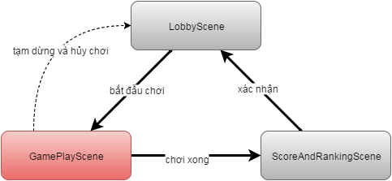

***2.2-Các thành phần trên giao diện là sự đóng gói của cả chức năng và giao diện***

**Sự đóng gói**

Một số thành phần mà ta thấy trên giao diện như điểm số, thanh fever, thanh thời gian, ... được ánh xạ thành các lớp như ScoreBarUI, FeverBarUI, TimeBarUI (hậu tố UI để ám chỉ rằng các lớp này đại diện cho các thành phần trên giao diện người dùng). Điều cần nhấn mạnh ở đây là: các lớp này không chỉ có chức năng hiển thị mà còn đảm nhận luôn cả phần quản lý các chức năng, nghiệp vụ logic liên quan đến phần hiển thị đó. Vì vậy, ta nói rằng **các lớp này (*UI) là sự đóng gói của cả chức năng và giao diện**.

**Nguyên nhân**

* Thứ nhất là do sự liên quan chặt chẽ giữa logic và hiển thị của các thành phần này (tính cohesion). Cho nên việc tách riêng logic và hiển thị có thể gây khó khăn cho việc phát triển.
* Thứ hai là tính lỏng lẻo, có thể tách rời nhau của các chức năng (tính decoupling). Có nghĩa là các chức năng không cần thiết (và không nên) tập trung vào một chỗ vì thực ra chúng chẳng liên quan đến nhau nhiều lắm. Ví dụ:
* Chức năng quản lý thời gian và quản lý điểm số chẳng liên quan gì đến nhau.
* Chức năng quản lý thời gian và quản lý fever cũng vậy.
* Chức năng chơi game (được hiểu là tương tác và chơi trên GameBoard) và quản lý điểm số thì có liên quan đến nhau nhưng cũng không quá chặt chẽ. Người ta hoàn toàn có thể chơi game mà không cần tính điểm số. Có nghĩa là chỉ điểm số phụ thuộc vào game chứ game không phụ thuộc vào điểm số.

**Lợi ích**

* Logic được phân tách rõ ràng, dễ quản lý.
* Có thể tái sử dụng một số đối tượng cho các ứng dụng khác (ví dụ TimeBarUI).

***2.3-Các cơ chế giao tiếp của các thành phần trong hệ thống***

Việc giao tiếp giữa các thành phần của hệ thống (gọi là component) thông qua 3 cách:

* Gọi hàm: một component cung cấp các hàm (api) để một client nào đó gọi đến.
* Thay đổi trực tiếp thuộc tính của các đối tượng. Cách giao tiếp này nên hạn chế tối đa có thể. Một component không nên biết các thuộc tính của các component khác.
* Giao tiếp thông qua cơ chế **event-listener**: Một component phát sinh các sự kiện gọi là nguồn. Các component khác đóng vai trò là bộ nghe sẽ nhận được thông báo mỗi khi có sự kiện và sẽ gọi đến các hàm xử lý thích hợp.

Ví dụ: Khi người chơi ăn một cụm icon, sẽ tạo ra một sự kiện. Sự kiện này kéo theo yêu cầu cập nhật lại trạng thái của rất nhiều đối tượng khác, thanh điểm số cần cập nhật lại, thanh fever cần cập nhật lại, thậm chí thanh thời gian cũng cần cập nhật lại (nếu có item thời gian trong cụm icon ăn được), rồi trên màn hình phải xuất hiện hiệu ứng chúc mừng (pefect, good, cool, ...), rồi âm thanh, ... Tất cả các cập nhật này không nên để trong GameBoardUI, mà nên phân bổ ra cho các lớp liên quan (các bộ nghe). GameBoardUI chỉ có trách nhiệm thông báo rằng đã có sự kiện người chơi ăn một cụm icon.

Hai cơ chế đầu (gọi hàm, can thiệp trực tiếp vào thuộc tính) tạo ra sự gắn kết giữa các đối tượng, tạo ra các mối liên hệ ràng buộc chặt chẽ trong hệ thống. Nhưng đôi khi làm cho hệ thống trở nên quá cứng nhắc, khó thay đổi. Cách giao tiếp thứ 3 thông qua cơ chế event listener giúp làm cho các liên kết này trở nên lỏng lẻo và linh hoạt hơn, các thành phần sẽ độc lập với nhau, dễ bảo trì phát triển hơn. Vì vậy, bên cạnh các cơ chế giao tiếp thông thường như gọi hàm và thay đổi thuộc tính thì **cơ chế giao tiếp event-listener cũng sẽ là một cơ chế giao tiếp phổ biến trong hệ thống**.

***2.4-Tổng hợp về các lớp trong hệ thống***

Dưới đây là biểu đồ tổng quan về các lớp của hệ thống, các lớp được liệt kê ở đây chỉ là sư phân tích ban đầu có thể chưa đầy đủ và chưa hoàn toàn hợp lý, nhưng ý tưởng thiết kế về cơ bản đã được thể hiện.

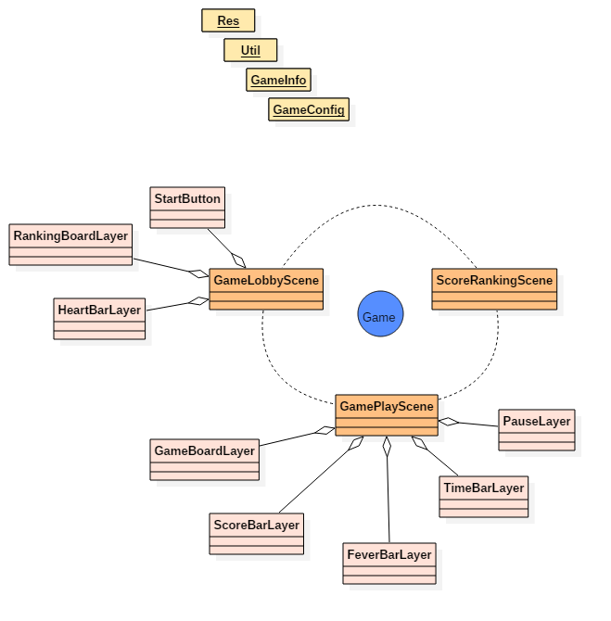

|  |  |  |  |
| --- | --- | --- | --- |
| **Tên lớp** | **Mô tả** | **Các sự kiện mà nó phát sinh** | **Các sự kiện được nó xử lý** |
| GameLobbyScene | Biểu diễn cho màn hình lobby | 0 | 0 |
| GamePlayScene | Biểu diễn cho màn hình bàn chơi (màn hình chính của game) | 0 | PauseGame  ResumeGame  EatTimes  Timeout |
| ScoreRankingScene | Biểu diễn cho màn hình thông báo kết quả khi người chơi chơi xong | 0 | 0 |
| StartButton | Biểu diễn cho nút bắt đầu của màn hình lobby, cần được đầu tư kỹ lưỡng về giao diện và hiệu ứng. | 0 | 0 |
| RankingBoardUI | Biểu diễn cho bảng xếp hạng ở màn hình lobby | 0 | 0 |
| HeartBarUI | Biểu diễn cho thanh chứa trái tim ở màn hình lobby | 0 | 0 |
| **GameBoardUI** | Biểu diễn cho bảng chứa icon ở màn hình bàn chơi, nơi người chơi tương tác với game. Đây là lớp có logic phức tạp, **cần được phân tích thiết kế kỹ lưỡng**. | EatItems | 0 |
| ScoreBarUI | Biểu diễn cho thanh điểm số ở màn hình bàn chơi. Quản lý luôn logic tính điểm. | 0 | StartFever  FinishFever  EatItems |
| FeverBarUI | Biểu diễn cho thanh fever ở màn hình bàn chơi. Quản lý luôn logic của về chuyển trạng thái fever. | StartFever  FinishFever | EatItems  PauseGame  ResumeGame |
| TimeBarUI | Biểu diễn cho thanh thời gian ở màn hình bàn chơi. Quản lý logic về thời gian. | WarningTime  Timeout | PauseGame  ResumeGame |
| PauseUI | Biểu diễn cho màn hình tạm dừng khi người chơi nhấn nút tạm dừng. | PauseGame  ResumeGame | 0 |
| GameInfo | Chứa các thông tin chung của game dùng cho tất cả các lớp như: tên người chơi, kỷ lục cũ của người chơi, danh sách các đối thủ, ... | 0 | 0 |
| GameConfig | Chứa các thông tin cấu hình cho game, ví dụ: thông tin về thời gian chơi của một ván chơi, bonus time, thời gian duy trì thanh fever, thời gian xuất hiện và tồn tại của các item ngẫu nhiên, điểm số khi ăn icon thường, điểm số khi ăn icon trong fever mode, điểm số khi ăn icon ở cú chót, thời gian phục hồi trái tim, .... | 0 | 0 |
| Res | Chứa url của các tài nguyên trong game như hình ảnh, âm thanh, hiệu ứng particle, ... | 0 | 0 |
| Util | Chứa các hàm tiện ích phục vụ cho hoạt động của các lớp khác. | 0 | 0 |